Завдання для самостійного опрацювання
на 22 квітня 2020 року

1 клас
Навчання грамоти(читання) | Читаю про кольори у природі А.Музичук «Якого кольору промінці?», Є.Гуленко «Олівці».  - Робота над лічилкою:  В лузі дощик із квіток  Кольоровий сплів вінок.  У долину, аж до річки,  Простяглись барвисті стрічки.  Ось червона, перша стрічка, —  Колір стиглої сунички.  Друга — наче мандаринки,  Що оранжеві в них спинки.  Третя — жовта, наче сонце,  Зазирає у віконце.  А четверта — то зелена,  Як листок берізки, клена.  П'ять — блакитна, барвінкова,  Наче квіточка святкова.  Шоста — синя, як ті сливи,  Що дощі вмивали й зливи.  Сьома — вкрили ліс та балки  Фіолетові фіалки.  Із семи стрічок веселих  Утворилася веселка,  І щоб знати кольори,  Ти лічилку повтори.  — Що має сім кольорів? (Веселка.)  — Назвіть ці кольори.
Математика | Закріплення додавання виду 45+30. Порівняння виразу і числа. Розв’язування задач. Підр. с.120.  - 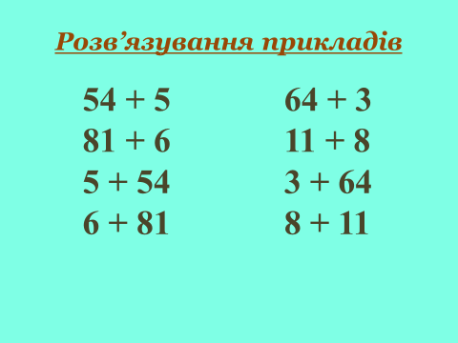  - 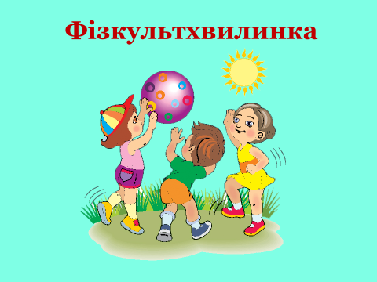  - 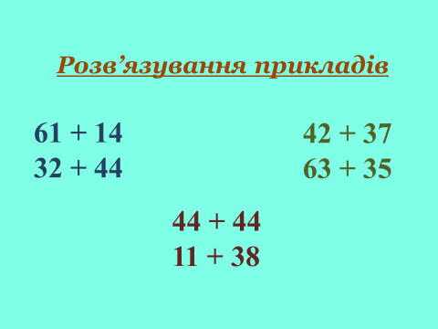  - 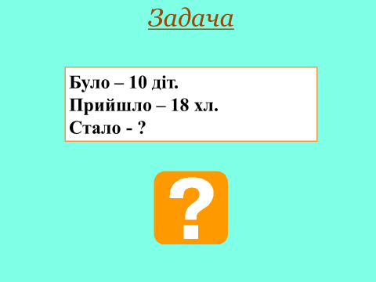  - 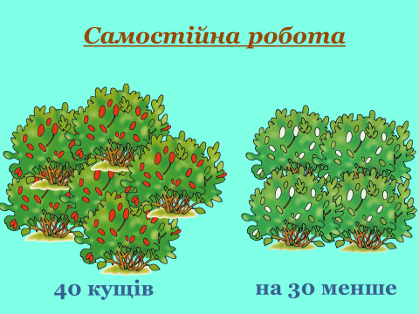  - 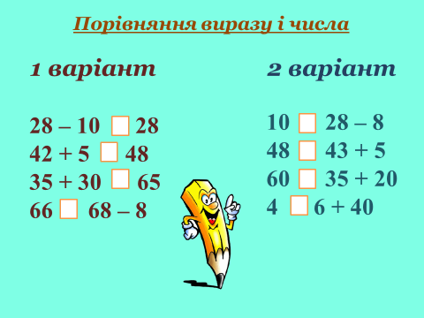
Навчання грамоти (письмо) | Слова-назви предметів. Розрізнення слів-назв предметів за питаннями хто? що? Розподіл предметів за групами. Зошит с.58.  - Потренуйся: https://www.youtube.com/watch?v=KWOOYht55xU  - 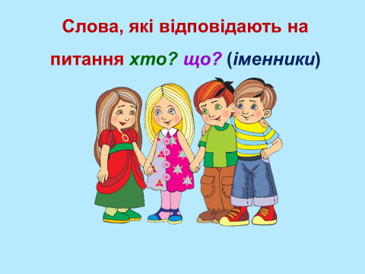  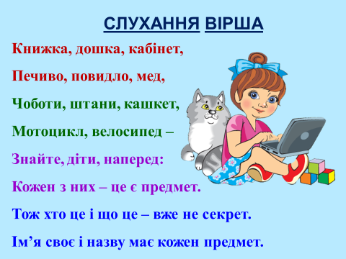  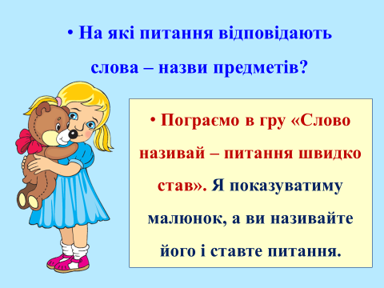  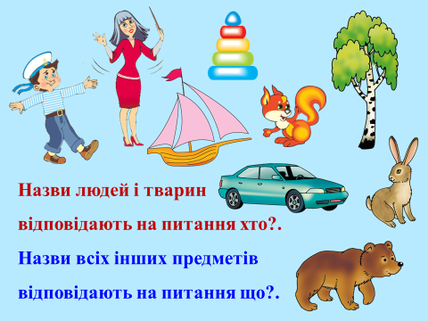  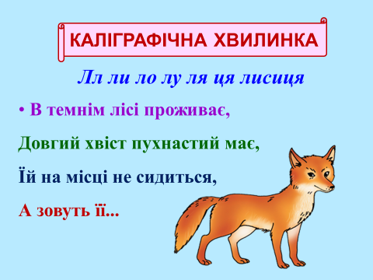  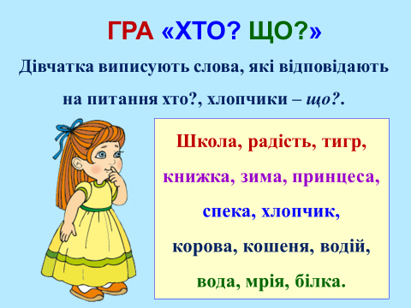
Руханки для відпочинку | - Зорова гімнастика: https://www.youtube.com/watch?v=lQBfNW6INmc  - Пальчикова гімнастика: https://www.youtube.com/watch?v=iYVk26erXJQ  - Руханка: https://www.youtube.com/watch?v=pcLMi59Pqhw

2 клас
Математика | Завдання: підручник ст. 146  - Усний рахунок за посиланням:  https://www.youtube.com/watch?v=1RZAecrokqE  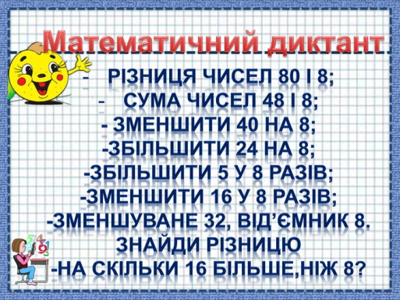  - № 900, 906 обчисли вирази.  - № 904, розв′яжи задачу.
Українська мова | Завдання: підручник ст. 127-128  - Впр. 1, прочитай текст. Спробуй пояснити Щебетунчику, що таке заголовок і для чого він потрібний. Перевір за правилом, чи правильно ти думаєш. Усно  - Ознайомся із правилом ст. 127  - Впр. 3, усно.  - Впр. 4, 5 прочитай текст. Придумай заголовок. Запиши заголовок і два останні речення з тексту про ворон.

3 клас
Українська мова | Тема : « Вправляння у змінюванні дієслів минулого часу за родами »  Переходимо за посиланням та слухаємо тему:  https://www.youtube.com/watch?v=r57Iu-SxHQc  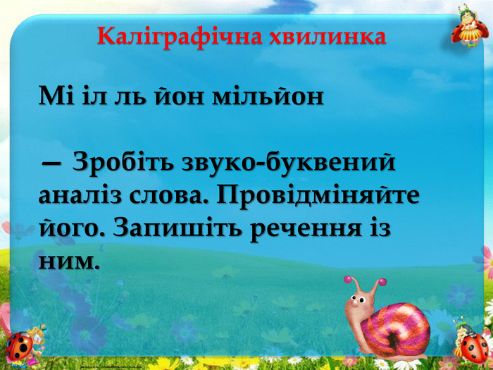  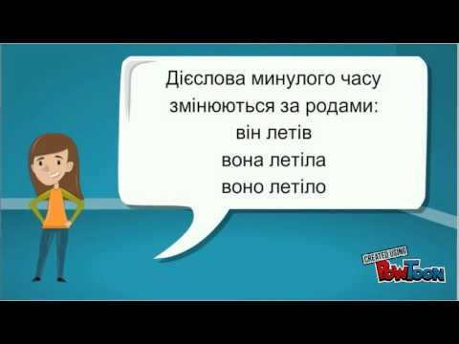  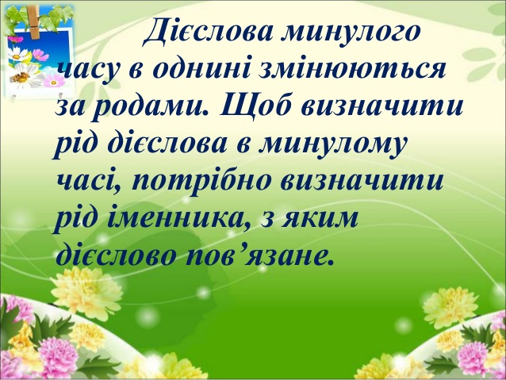  Виконай письмово  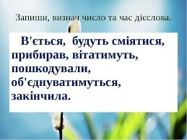  Виконай письмово. До іменника підбери дієслово у відповідному часі  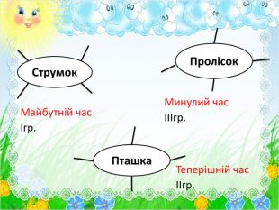
Математика | Тема: « Ділення чисел на добуток. Повторення»  Опрацюй тему за посиланням:  https://www.youtube.com/watch?v=gxfUAc0IrSY  Графічний диктант  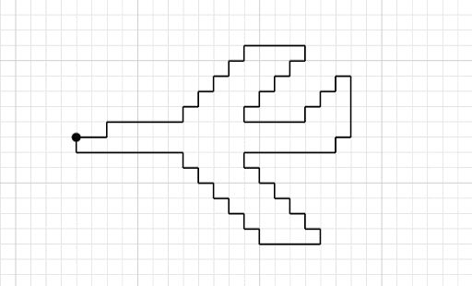  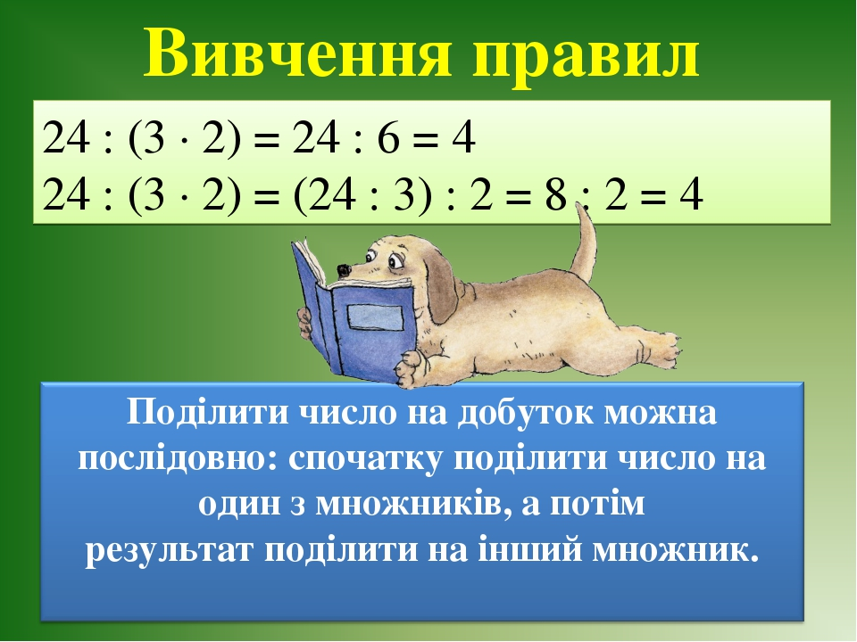  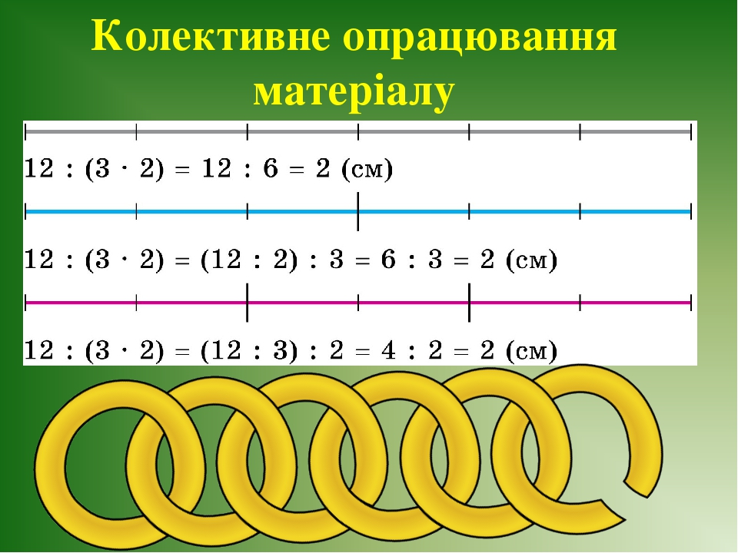  Виконай завдання і запиши їх в зошит  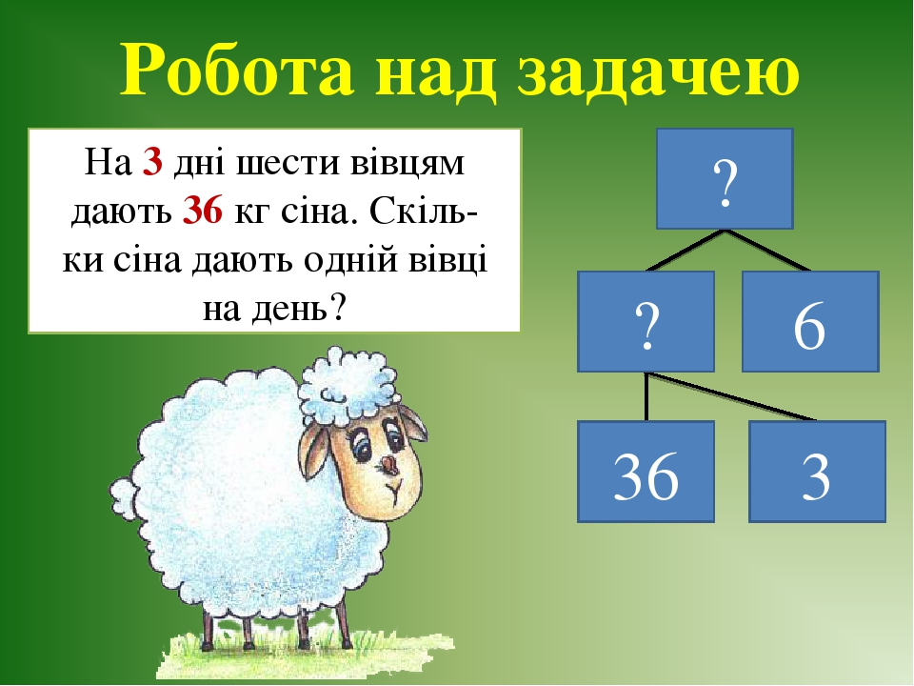
Літературне читання | Прочитай казку « Три бажання»  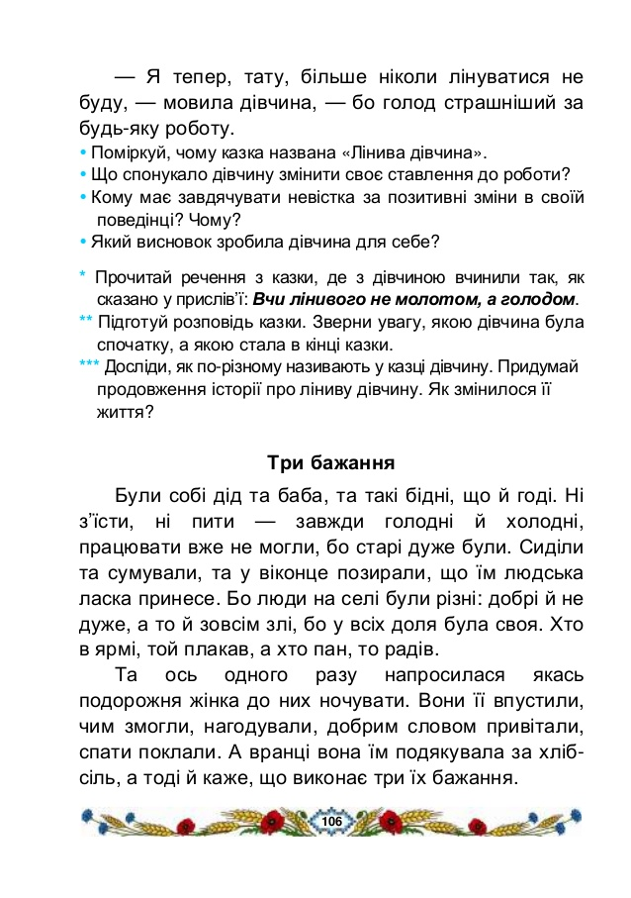  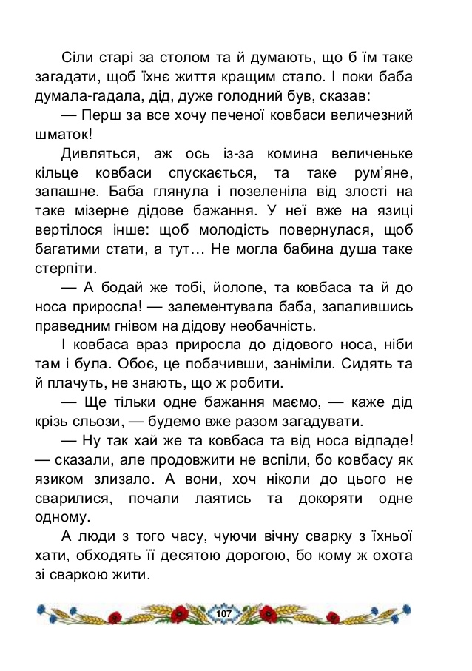  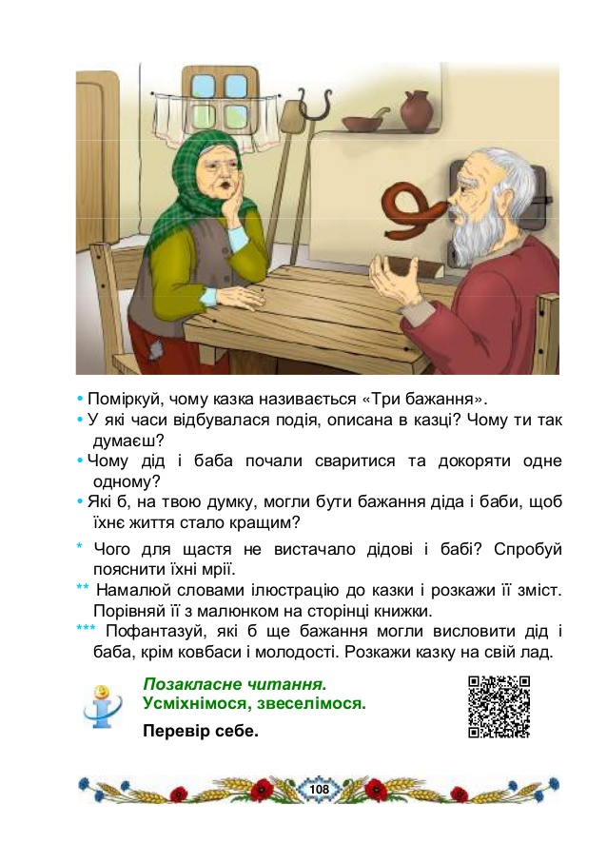  Запиши в читацький щоденник:  Назва: …  Жанр: …  Автор: …  Короткий зміст прочитаного  Дай відповіді на питання письмово
Мій вільний | Корисні підказки . Ну, постривайте, гармидерята!  https://www.youtube.com/watch?v=j642uQO7aVM  Корисні підказки . Колючки та магніти  https://www.youtube.com/watch?v=b3AIeJ0K6A4
Казочка  Колискова | Казка з Татом.  Для гарного сну слухай колискові:  https://www.youtube.com/watch?v=m33E9TnoDDM

4 клас
Математика | Тема: «Письмове множення багатоцифрових чисел на трицифрові. Складання і розвязування задач на зустрічний рух».  - Опрацювати № 959 (порівняти множення на двоцифрове і трицифрове числа)  - Виконати задачу на с.152, № 962  - Переглянути відеоролик за посиланням:  https://www.youtube.com/watch?v=siC9T4dfgFY&feature=youtu.be&fbclid=IwAR0ty23OCRz5CU5zZab7zdyyA11PAHATz6xkDHz2SEBU86iOP63VC8AEIkQ  https://www.youtube.com/watch?v=vlCL4d-0ork&feature=youtu.be&fbclid=IwAR0Tt4kIauI2nwTP6L_KMHM7IRDMrHrf2sTpDPQcsQ8MosOYTdOsaCUX_28  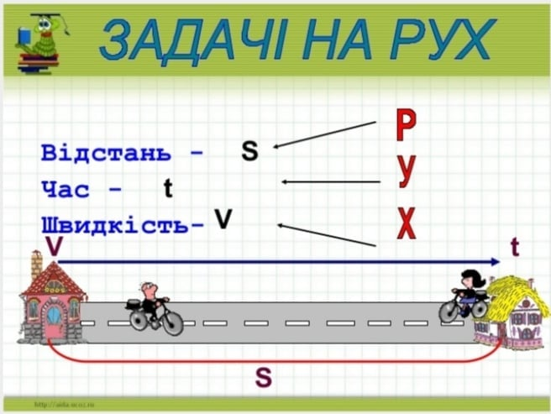  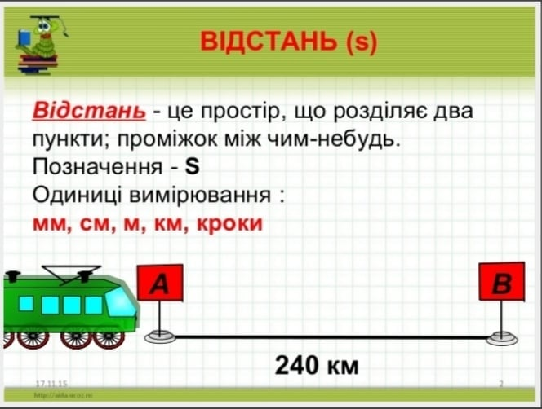  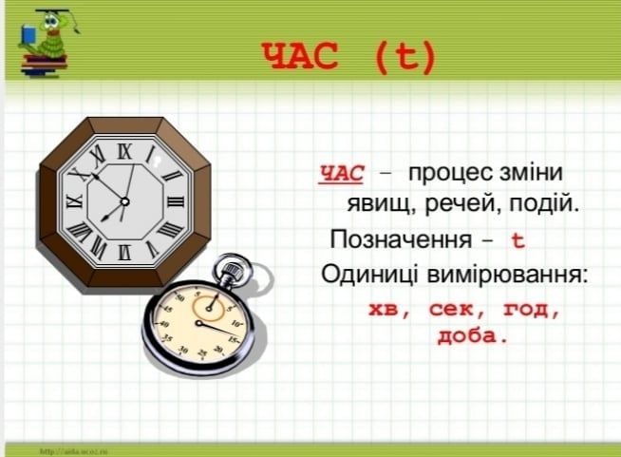  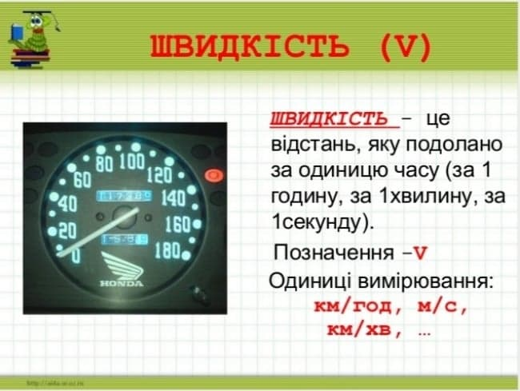  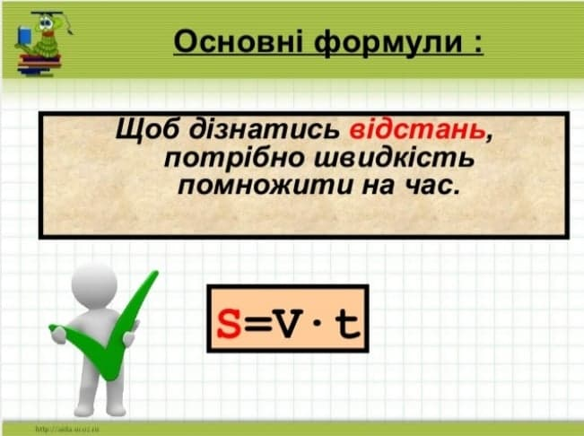  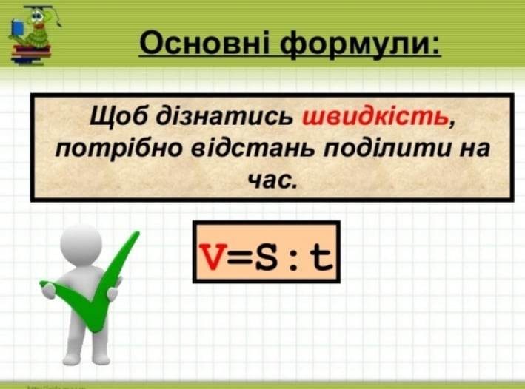  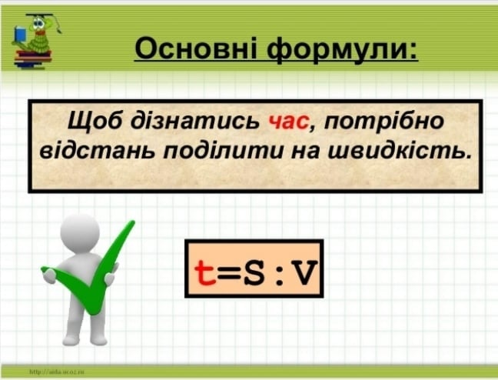
Українська мова | Тема: «Роль прислівників у художніх і науково-популярних текстах. Яка роль прислівників у художніх і науково-популярних текстах?  - Опрацювати вправу 339, с.172 за інструкцією .  - Переглянути відеоролик за посиланням:  https://www.youtube.com/watch?v=y0IJ8tYlIuA&feature=youtu.be&fbclid=IwAR2jt_dvSaTD8MieChUV_BOcZDqe_YDJSKw3LpR7dxOAiT6OC5GWAblDPQE  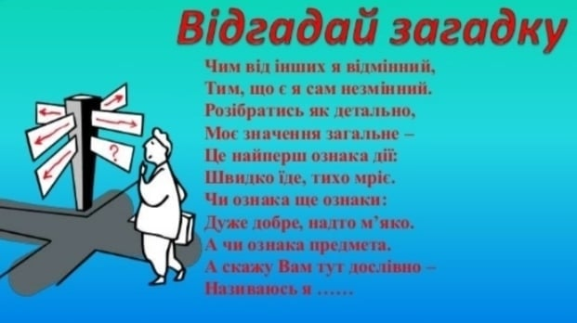  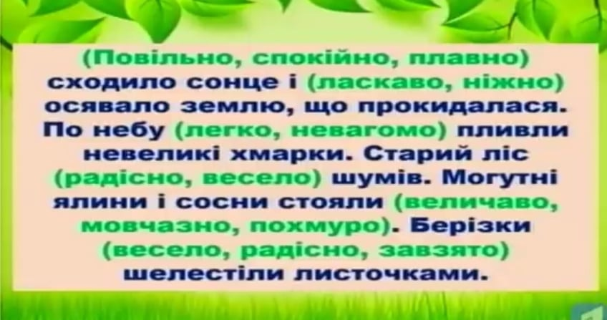
Природознавство | Тема: « У яких станах бувають тіла та речовини».  - Пригадайте: Які тіла належать до живої природи , а які- до неживої?  - Чи можна тіло живої природи назвати предметом?  - Дізнаємося про те, що тіла й предмети складаються з речовин, які перебувають у твердому, рідкому та газоподібному станах.  - Переглянути відеоролик за посиланням:  https://www.youtube.com/watch?v=Ci4Ik9P6LSA&feature=youtu.be&fbclid=IwAR0Tz_ge9XEsuNmwCD-tkkGtPEc9ws_x-QiD0S6mm3TODCXh4HOm9AJ_dJo  